

Estado da Paraíba

Câmara Municipal de João Pessoa

***Casa Napoleão Laureano***

**Gabinete do Vereador Durval Ferreira - PL**

**R E Q U E R I M E N T O**

**AUTOR: Vereador Durval Ferreira- PL**

**REQ. Nº:**  __ /2020

Senhor Presidente, Senhores(as) Vereadores(as),

REQUEIRO a Vossas Excelências, com fulcro no Regimento Interno e anuência do Plenário, que se consigne em Ata dos trabalhos desta Casa, a concessão de VOTOS DE APLAUSOS, para o Pastor **José Kepler de Arruda Diniz**,da Primeira Igreja Batista de João Pessoa, em homenagem ao DIA DO PASTOR, que é comemorado nesta Capital, oficialmente, no dia 16 de Julho, conforme Lei n° 11.771/2009.

JUSTIFICATIVA:

O Dia do Pastor é uma data muito significativa no meio cristão e, em nossa Capital, é comemorada no dia 16 de Julho, instituída pela Lei n° 11.771/2009.

O Pastor JOSÉ KEPLER merece as homenagens desta Casa, por desempenhar essa singela missão, exercida por pessoas que trazem em seus corações o desejo de servir aos propósitos de Deus, propagando o Evangelho da Paz e da solidariedade, o qual “é o Poder de Deus para a salvação do todo aquele que cre”, conforme escrito em Romanos 1:16.

O pastor de ovelhas busca promover a regeneração da sociedade, a restauração das famílias, o partilhar das dores e alegrias de todos os que estão ao seu alcance. É o líder que aspira por apresentar-se como exemplo a ser seguido, sempre apontando aos homens aquele que é o nosso Supremo Pastor, Jesus Cristo.

Em reconhecimento à significativa data, propomos os aplausos desta Casa do Povo, solicitando que a presente propositura seja encaminhada à Primeira Igreja Batista de JPessoa, Av. Getúlio Vargas.

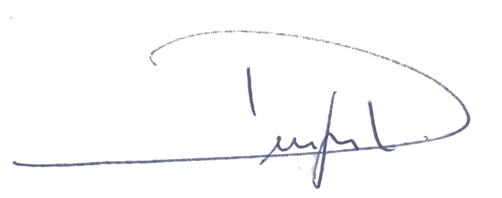 S.S. da Câmara Municipal de João Pessoa, 30 de junho de 2020.

**DURVAL FERREIRA DA SILVA FILHO**

**Vereador - PL**